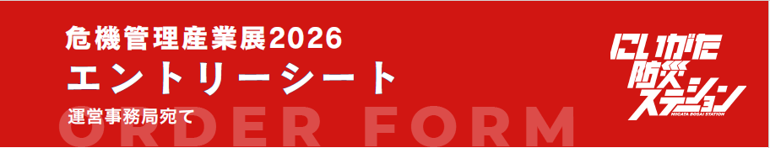
フリガナ
企業・団体名
—————————————————————————————————————————————————
フリガナ
担当者氏名
—————————————————————————————————————————————————
住所 〒

—————————————————————————————————————————————————
連絡先 電話：
メール：
—————————————————————————————————————————————————
にいがた防災ステーション 登録済み 未登録
登録状況 ※本展示会出展のエントリーには、にいがた防災ステーションへの登録が必要です。
—————————————————————————————————————————————————
希望する出展 プレミアムプラン（￥300,000（税抜））
プラン ベーシックプラン （￥80,000（税抜））
ライトプラン （￥20,000（税抜））
—————————————————————————————————————————————————
希望するテーマ テーマ① BOSAI SOLUTION
テーマ② BOSAI STOCK
※希望テーマは展示バランス等を考慮し、事務局にて調整させていただく場合がございます。
—————————————————————————————————————————————————

商品名 PL保険加入
加入済 未加入

商品概要

価格 円（税込み）

商品名 PL保険加入
加入済 未加入

商品概要

価格 円（税込み）

商品名 PL保険加入
加入済 未加入

商品概要

価格 円（税込み）
※商品名、商品概要の内容は、事務局で作成するパンフレットやPOP，各種掲示物等に使用させていただく場合がございます。
電気使用 使用する（ W） 使用しない
—————————————————————————————————————————————————
ご要望・ご意見

